공공데이터포털

은평구 공사장 데이터

http://stat.ep.go.kr/wt/wt50/wt501020.do?data_meta_id=219#read/page=1&perPage=100

성동구 공사장 데이터

https://www.data.go.kr/data/15071923/fileData.do

서울시 공사 추진현황

https://data.seoul.go.kr/dataList/OA-2540/S/1/datasetView.do

생활안전지도

https://www.safemap.go.kr/main/smap.do?flag=

구글 확장자 프로그램(Geocode by Awesome Table)

https://support.awesome-table.com/hc/en-us/sections/360000012309-Geocode

위도 경도 변환 사이트

https://www.deveapp.com/map.php공공데이터포털

은평구 공사장 데이터

http://stat.ep.go.kr/wt/wt50/wt501020.do?data_meta_id=219#read/page=1&perPage=100

성동구 공사장 데이터

https://www.data.go.kr/data/15071923/fileData.do

서울시 공사 추진현황

https://data.seoul.go.kr/dataList/OA-2540/S/1/datasetView.do

생활안전지도

https://www.safemap.go.kr/main/smap.do?flag=

구글 확장자 프로그램(Geocode by Awesome Table)

https://support.awesome-table.com/hc/en-us/sections/360000012309-Geocode

위도 경도 변환 사이트

https://www.deveapp.com/map.php웹크롤링 (데이터 수집)

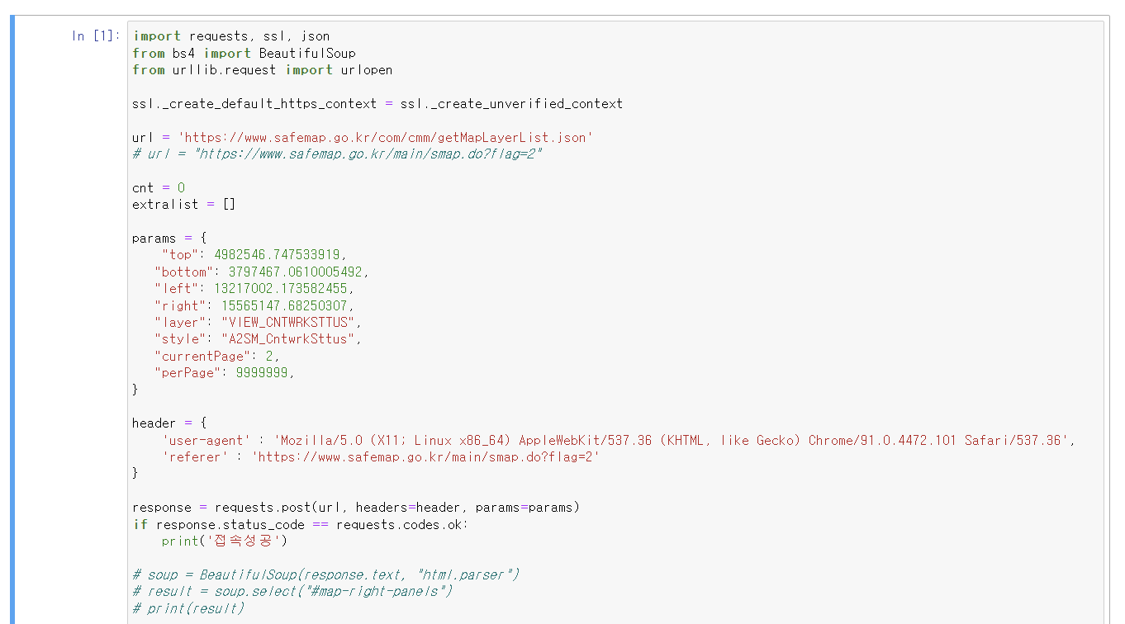

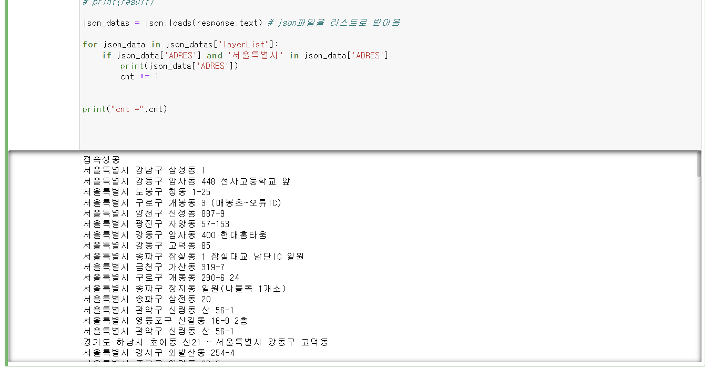

생활안전지도(<https://www.safemap.go.kr/main/smap.do?flag=>)에서 서울특별시에서 진행되고 있는 공사장 정보만 해당되는 데이터를 가져왔습니다. 지도가 움직일 때마다 마커가 생성되는 형태여서 동적 수집방법을 사용했습니다.

웹크롤링 시각화 (시각화 하는 부분에 있어서 시행착오가 많았으며 이렇게 노력을 많이 했습니다의 컨셉으로)

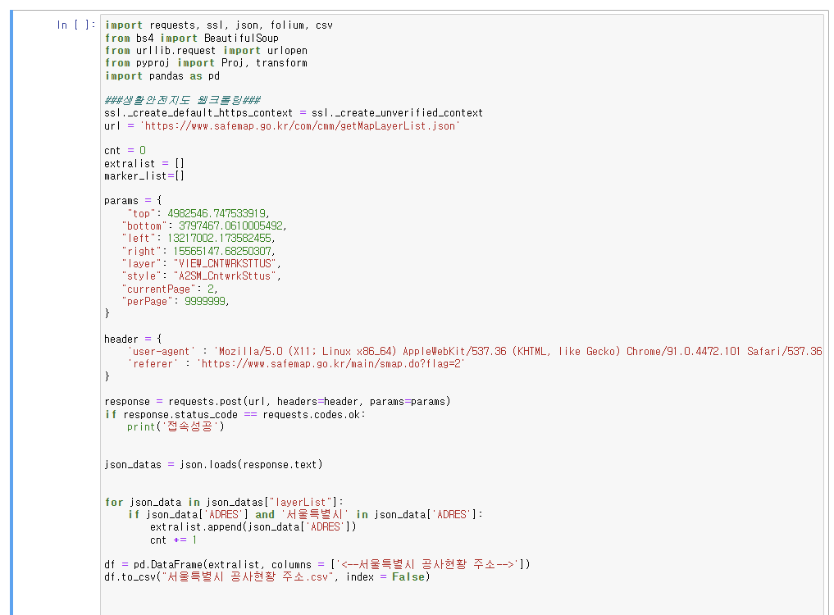

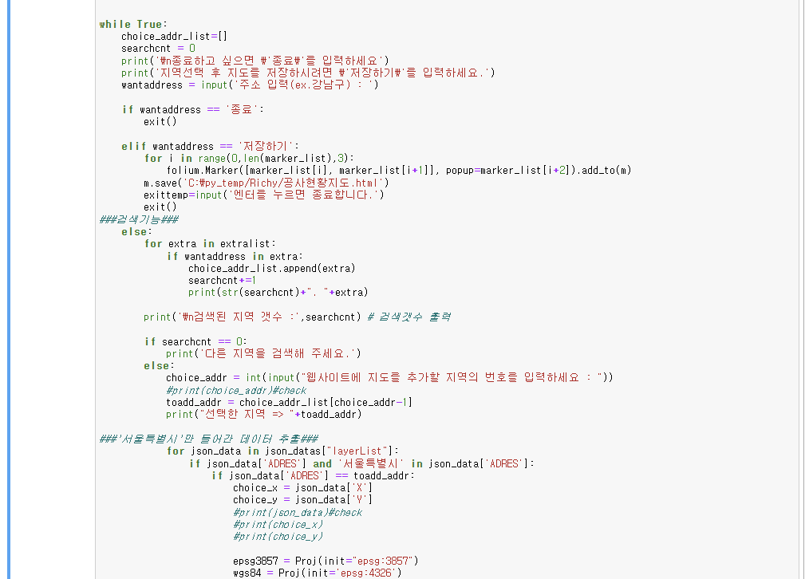

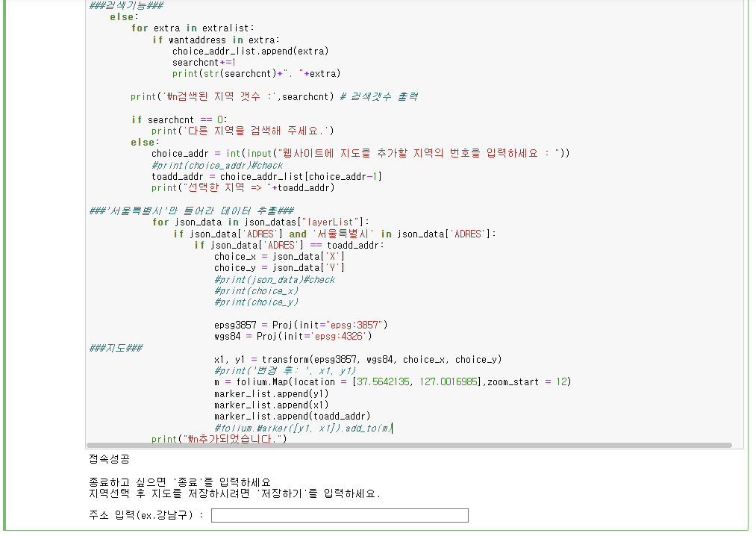

지도에 나타나는 부분들을 가져오는 것이기 때문에 서울 주변지역의 데이터까지 함께 추출이 될 수 밖에 없었습니다. 검색 기능을 만들어 각 구별로 데이터의 개수를 알 수 있도록 했습니다.

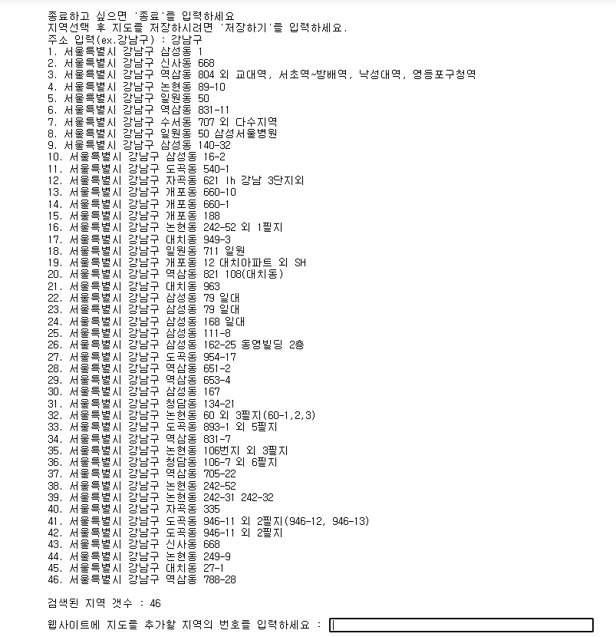

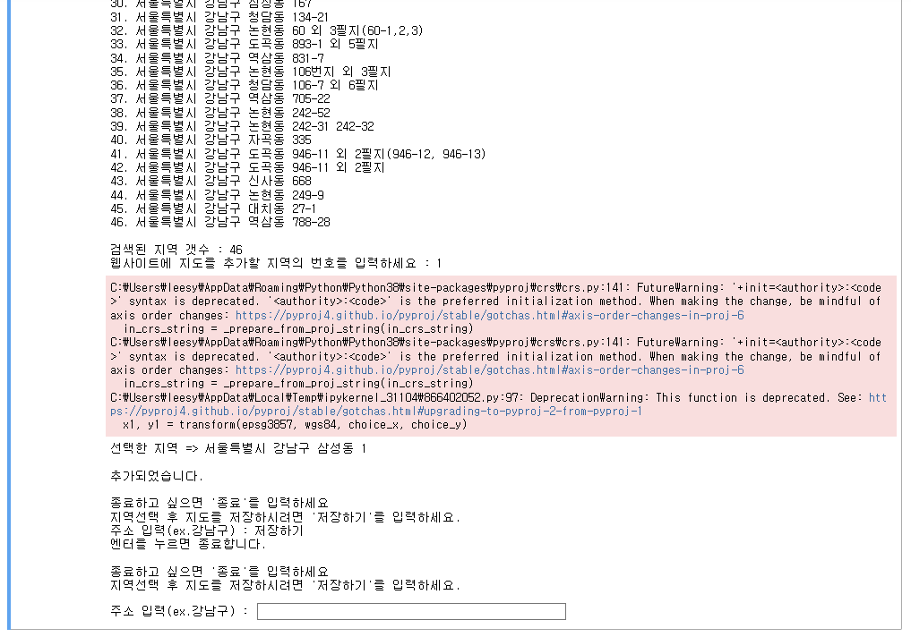

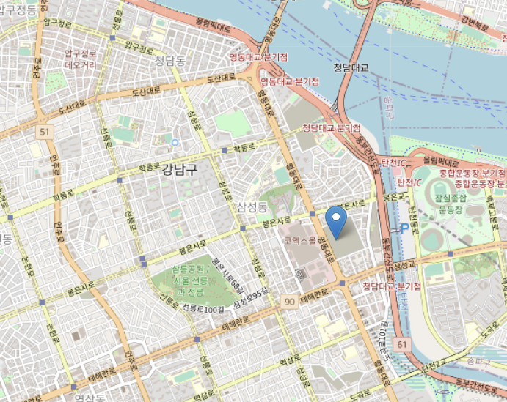

각 위치가 지도에 잘 표시되는지 확인할 수 있도록 지도 생성 코드를 작성했습니다. 모든 구에서 진행되고 있는 데이터를 찾을 수 있었지만 공공기관의 공사장을 포함하는 데이터를 가져올 수 밖에 없었고, 주소 위치 데이터만 얻을 수 있어서 이 데이터는 제외시켰습니다.

리액트 (시각화 하는 부분에 있어서 시행착오가 많았으며 이렇게 노력을 많이 했습니다의 컨셉으로)

공공데이터포털에서 제공하는 ‘서울시 건설공사 추진현황’이라는 데이터를 가지고 (<https://data.seoul.go.kr/dataList/OA-2540/S/1/datasetView.do> ) 바로 웹페이지 제작을 할 수 있다고 해서 리액트 프로그램을 사용하여 시각화를 바로 진행했으나 어떠한 오류로 인해서 웹페이지 제작을 하지 못했고, 데이터 자체도 공공기관의 건설공사가 대부분이었어서 이 데이터는 제외시켰습니다.

각 구별 지번주소 위도 경도 변환

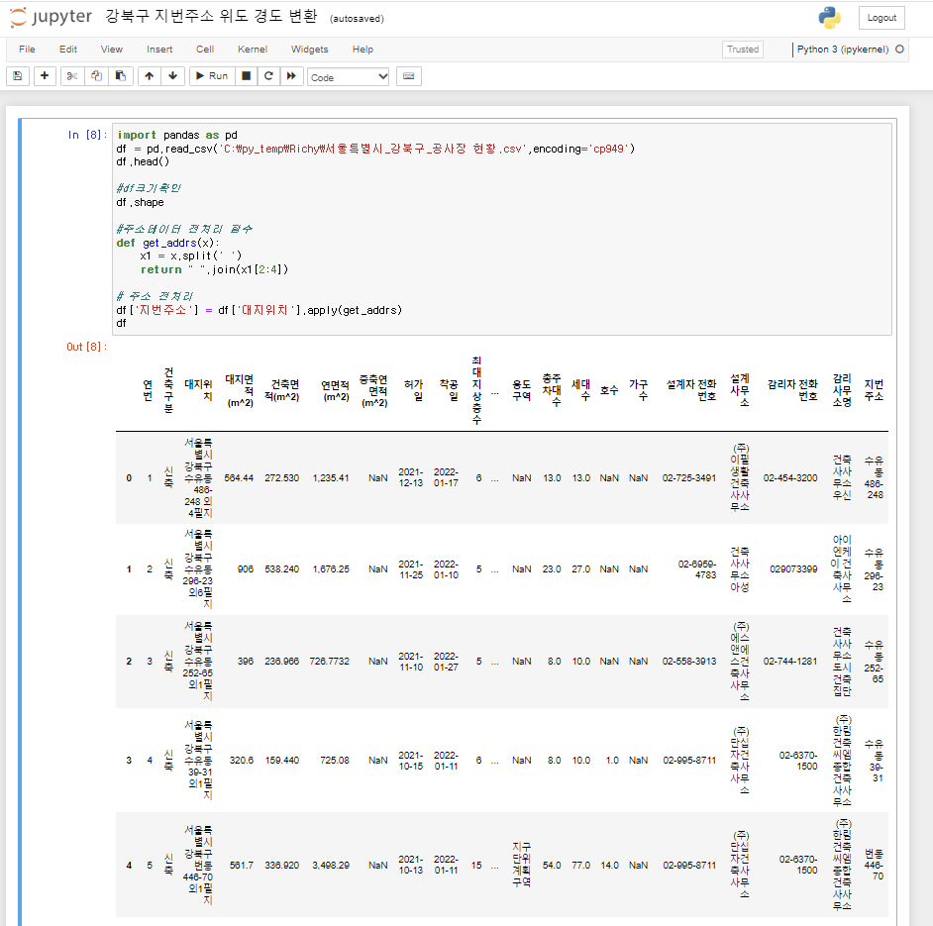

지번주소로 이루어진 주소 데이터가 ‘외 4필지’와 같이 주소 이외의 단어들이 있어서 구, 동, 지번만 추출하는 함수를 사용하여 전처리했습니다.

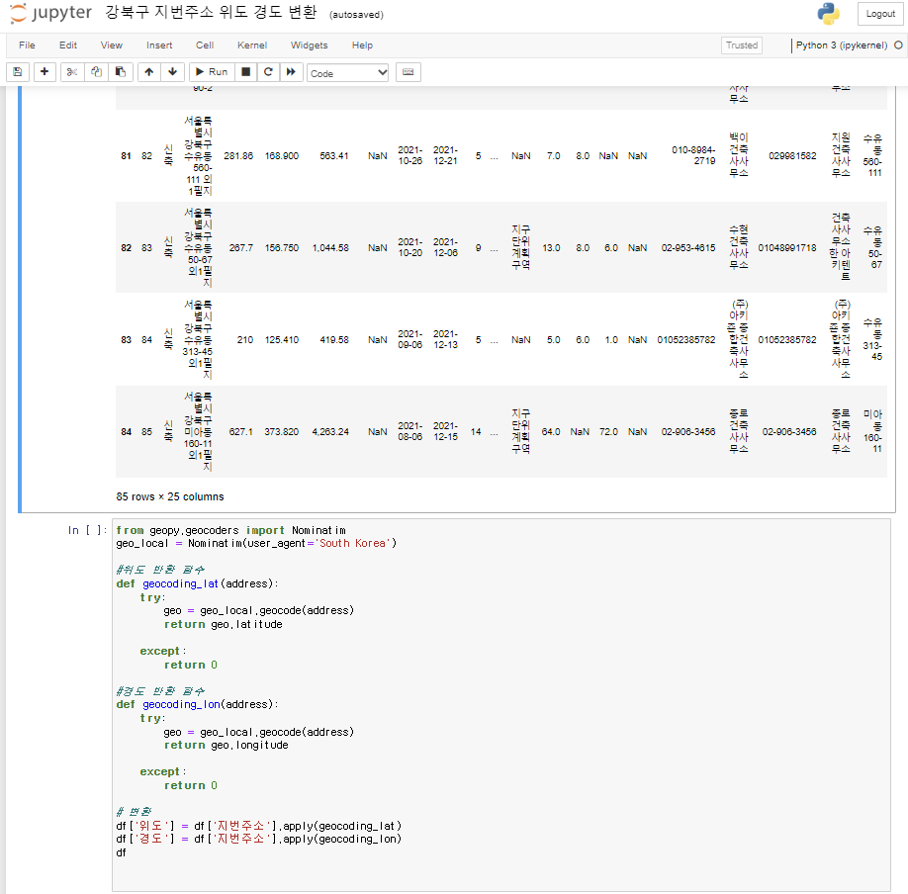

Geopy 모듈을 사용해 전처리된 주소들을 위도 경도로 바꾸는 작업을 했습니다.

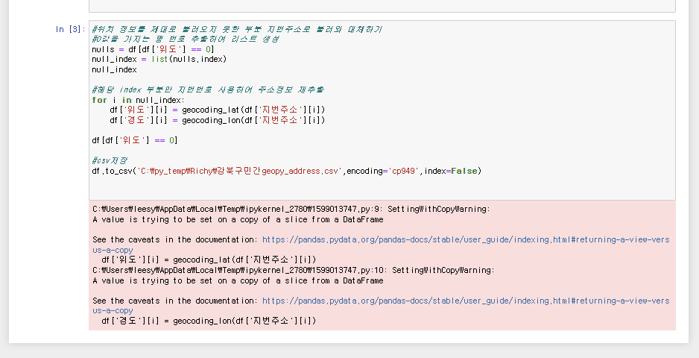

변환이 잘 되지 않은 부분을 추출하여 다시 위도 경도로 변환하고, csv파일로 저장했습니다.

지도 시각화

각 구별로 위도 경도가 변환이 된 csv파일을 하나의 파일로 합친 후에 위도 경도가 잘 변환이 되었는지 확인하기 위해서 folium 모듈을 사용해 시각화 했습니다.

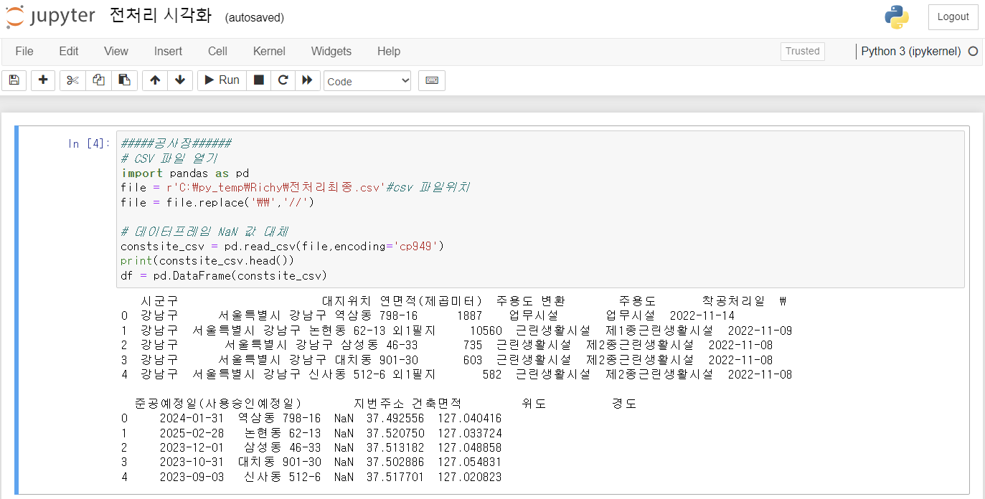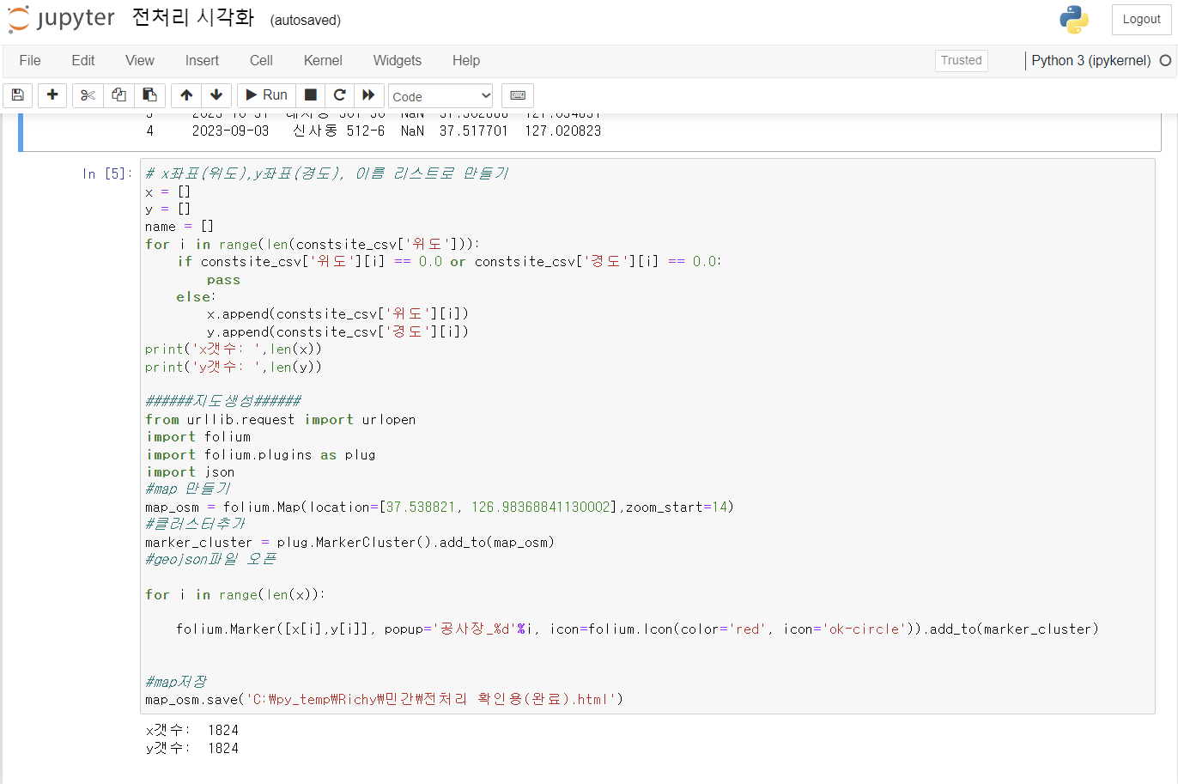

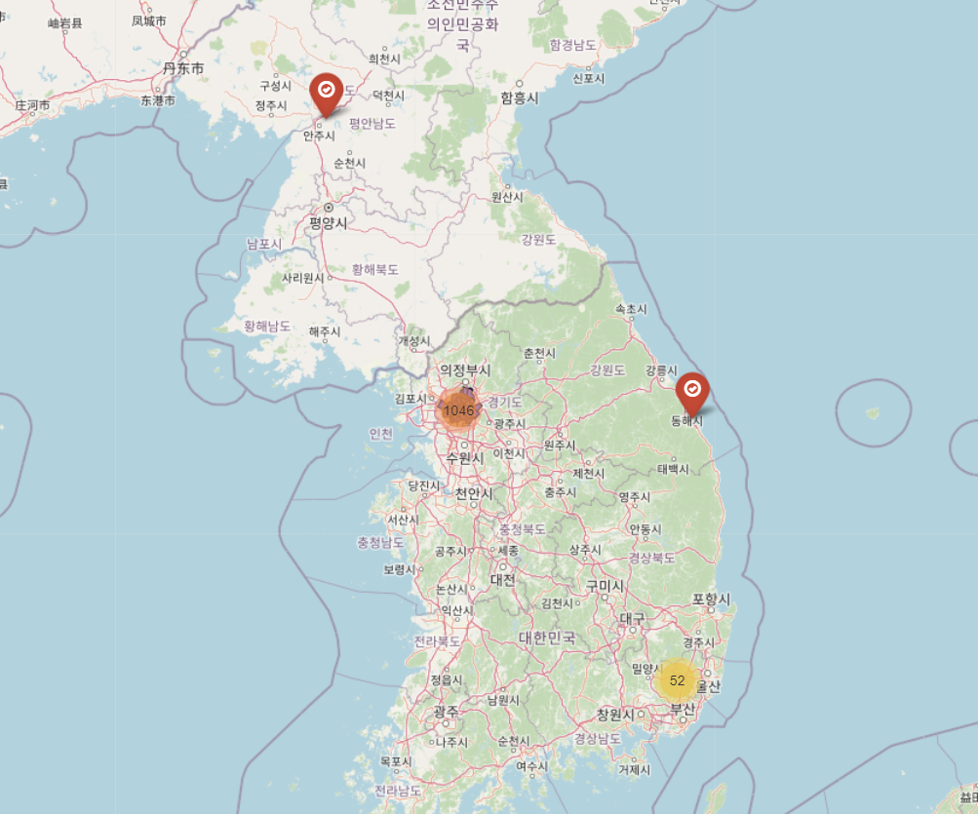

서울이 아닌 지역에 좌표가 찍혀있음을 확인했고, 많은 좌표들이 다른 지역에 찍혀있어 서울에 찍혀있는 좌표의 위치도 제대로 찍혀있다고 신뢰할 수 없었습니다.

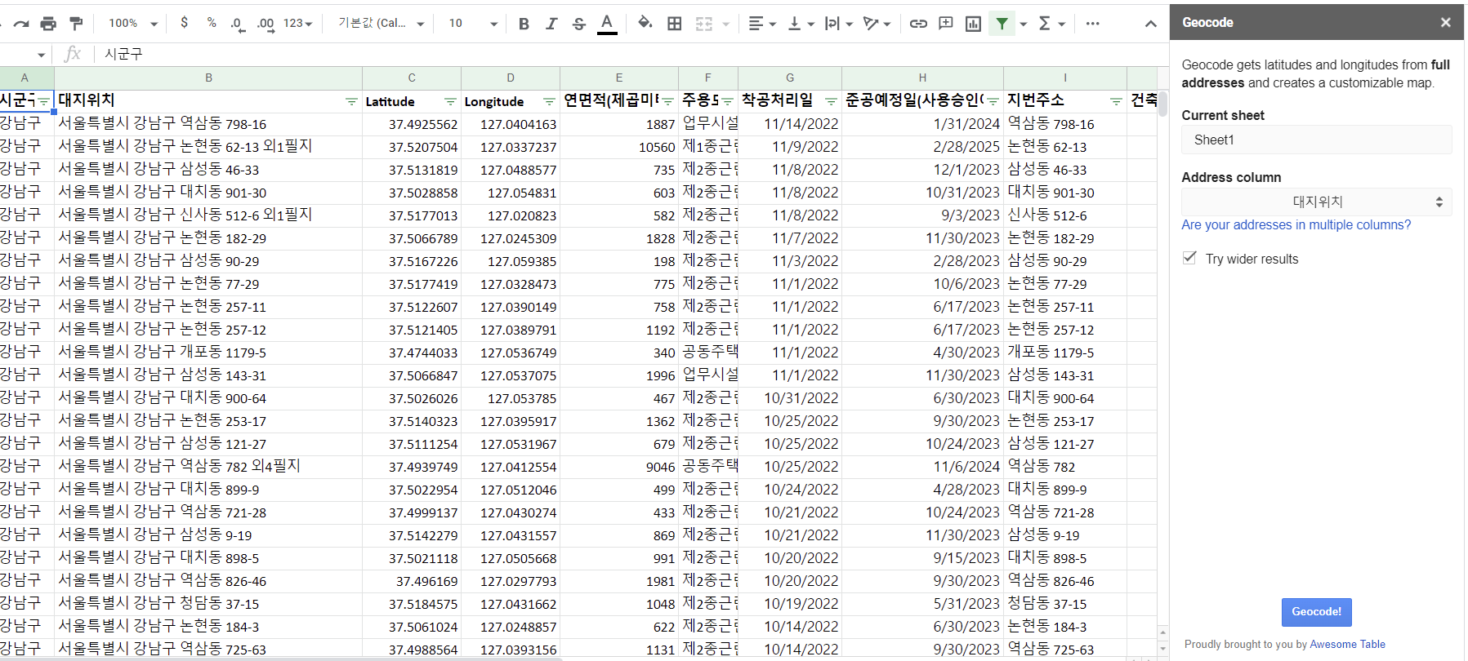

구글 시트의 확장프로그램을 이용하여 변환하는 작업을 했습니다.

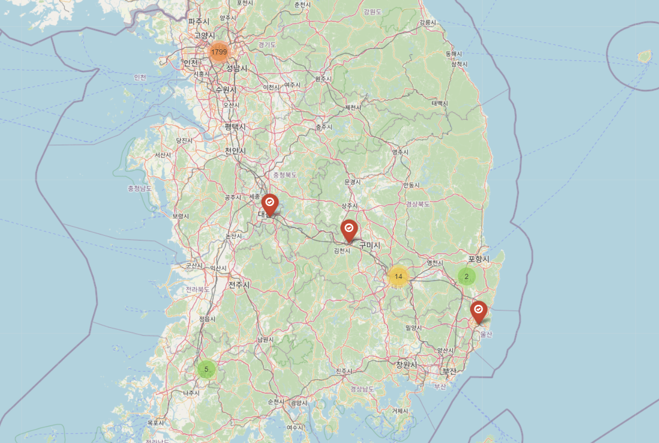

그럼에도 불구하고 27개의 좌표가 다른 지역에 있음을 확인했습니다.

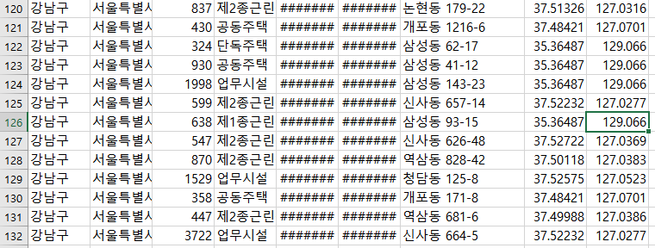

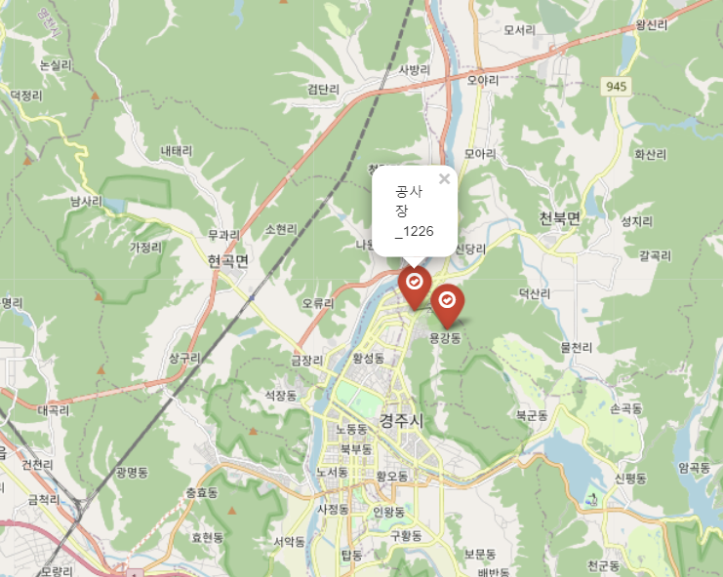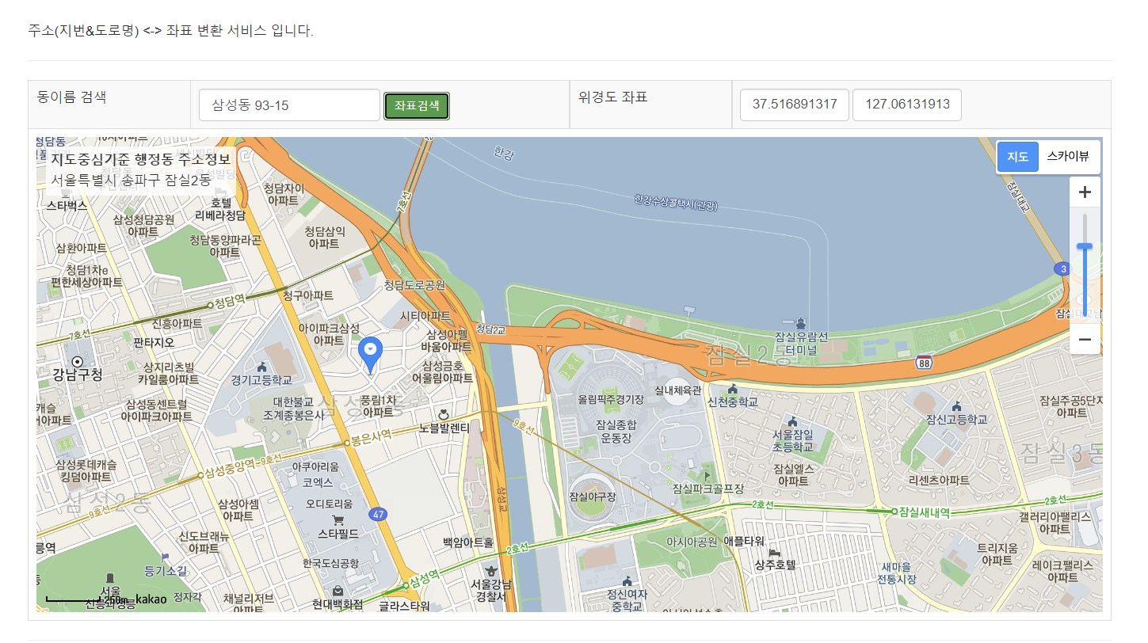

이 부분은 잘못 변환된 좌표들을 일일이 직접 찾고, 지번 주소를 위도 경도로 바꾸어주는 사이트(<https://www.deveapp.com/map.php>)에서 변환 작업을 했습니다.

공공데이터포털

은평구 공사장 데이터

<http://stat.ep.go.kr/wt/wt50/wt501020.do?data_meta_id=219#read/page=1&perPage=100>

성동구 공사장 데이터

<https://www.data.go.kr/data/15071923/fileData.do>

서울시 공사 추진현황

<https://data.seoul.go.kr/dataList/OA-2540/S/1/datasetView.do>

생활안전지도

<https://www.safemap.go.kr/main/smap.do?flag=>

구글 확장자 프로그램(Geocode by Awesome Table)

<https://support.awesome-table.com/hc/en-us/sections/360000012309-Geocode>

위도 경도 변환 사이트

<https://www.deveapp.com/map.php>